POSLEDNÍ ŠANCE SE NEUVĚŘITELNĚ RYCHLÉ BLÍŽÍ,
JIŽ 1. 10. 2013 VAŠE ŠANCE!!!
„Mládež v akci“ poskytuje mladým Čechům jedinečné příležitosti pro neformální vzdělávání ve volném čase. Program je otevřen všem bez ohledu na úroveň vzdělání či kulturní a sociální původ. Mladí lidé se díky programu mohou zdokonalit v měkkých dovednostech, zlepšit si cizí jazyky, naučit se finanční odpovědnosti či týmově spolupracovat v mezinárodním prostředí. Program Mládež v akci má, stejně jako ostatní komunitární programy, daný časový rámec odpovídající letům 2007 – 2013, ve kterém mohou žadatelé realizovat své projekty.
K poslední uzávěrce, 1. 10. 2013, budeme rozdělovat až 40 milionu Kč. V roce 2012 jsme již podpořili 229 projektů a dali šanci mladým lidem a pracovníkům s mládeží se dále vzdělávat a zvyšovat své kompetence.
Máte nápad a potřebujete poradit jak projekt vytvořit nebo již na projektu pracujete a chcete jej zdokonalit a tím zvýšit šance na podporu? Přijďte na náš jedinečný Konzultační den 18. září 2013 přímo k nám do agentury! http://www.mladezvakci.cz/informace-o-programu/kalendar-skolicich-aktivit/?tx_odcalendar[uid]=537&cHash=9fcf5589ae
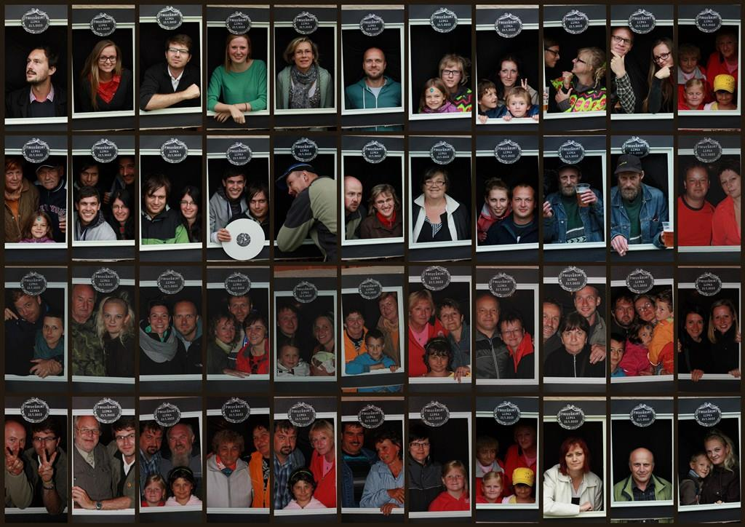
Nebo byste se rádi naučili jak psát projekt a máte chuť poznat program Mládež v akci blíže? Přihlaste se na školení!!! http://www.mladezvakci.cz/informace-o-programu/kalendar-skolicich-aktivit/

Připoj se k nám: www.facebook.com/mladezvakci.

